МИНИСТЕРСТВО СЕЛЬСКОГО ХОЗЯЙСТВА
РОССИЙСКОЙ ФЕДЕРАЦИИ

ФГБОУ ВПО
БЕЛГОРОДСКАЯ ГОСУДАРСТВЕННАЯ
СЕЛЬСКОХОЗЯЙСТВЕННАЯ АКАДЕМИЯ

УДК
№ госрегистрации
Инв. №
УТВЕРЖДАЮ
Проректор
по научной работе
А.В. Колесников
2013 г.

ОТЧЁТ
О НАУЧНО-ИССЛЕДОВАТЕЛЬСКОЙ РАБОТЕ
«РАЗРАБОТКА ПОСЕВНОЙ СЕКЦИИ АНКЕРНОГО
ТИПА СЕЯЛКИ ЗЕРНОВЫХ КУЛЬТУР»

Начальник НИЧ Ивченко А.Н.

Руководитель темы д.т.н., профессор Скурятин Н.Ф.

Майский – 2013
Список исполнителей

Руководитель темы Скурятин Н.Ф.
д.т.н., профессор
Соисполнители:
Воропаев А.В. – мастер производственного обучения
Ларин А.А. – студент

Реферат
Отчёт включает стр., рис., источников
Посевная секция, анкер, щиток, пружина, почва, уплотнение, посев, семена, удобрения, сошник, эффективность.
Объект исследования – способы посева и технические решения.
Цель: разработать посевную секцию анкерного типа зерновой сеялки для работы на слабонесущих почвах.
Задачи исследований:
- провести анализ технических решений и подготовить заявку на предполагаемое изобретение;
- выполнить эскизную проработку конструктивных элементов посевной секции;
- составить аналитическую модель взаимодействия анкера с почвой;
- обосновать параметры посевной секции;
- изготовить опытный образец посевной секции.
Проведён анализ посевных секций зернотуковых сеялок, выявлены их недостатки; на основании этого составлена заявка на предполагаемое изобретение «Посевная секция анкерного типа». Выполнена эскизная проработка конструкции посевной секции. Изготовлен опытный образец анкерного типа сеялки зерновых культур.

Содержание
Введение
- Сошники зернотуковых сеялок и направления их совершенствования
- Разработка конструктивно-технологической схемы посевной секции анкерного типа
- Обоснование основных конструктивных параметров посевной секции анкерного типа
Заключение
Приложения
Приложение А
Эскизы конструктивных элементов посевной секции анкерного типа
Приложение В
Заявка на предполагаемое изобретение «Посевная секция анкерного типа»
Список использованных источников

Введение
Отечественный рынок посевных машин в настоящее время насыщен, главным образом, сеялками зарубежных фирм, которые не в полной мере отвачают требованиям производственных условий почвенно-климатических зон РФ.
Сеялки зарубежных фирм оснащаются сошниками и комбинированными рабочими органами различного типа: анкерными, двудисковыми, однодисковыми, трубчатыми, лаповыми. Каждый из типов сошников имеет свои преимущества и недостатки, но общим недостатком всех типов сошников является отсутствие эффективных устройств, которые бы производили очистку исполнительных элементов сошников от растительных включений и почвы, особенно, при повышенной влажности почвы в процессе выполнения работы.
Ранние посевы весной, когда плчва имеет влажность 21-24%, позволяет получить дружные быстрые всходы, залог высокого урожая.
В отчёте решается вопрос создания посевной секции для работы на слабо несущих почвах.

1 Сошники зернотуковых сеялок и направления их совершенствования
Как у нас в стране, так и за рубежом на посеве зерновых культур используются сеялки оснащённые сошниками двухдисковыми, однодисковыми, анкерные, трубчатые на базе стрельчатых лап, а также комбинированными. Предварительный анализ технических решений по посеву зерновых культур показал, что они не лишены недостатков. Одним из их недостатков является отсутствие конструктивных элементов, обеспечивающих очистку сошников при работе на почвах с влажностью превышающей допустимые нормы – 18-20 ℅.
Проведён более детальный анализ известных технических решений посева зерновых культур.
Известен универсальный дисково-анкерный сошник [RU 2464764 C1 F01 C7/20 (2006.01)]. Сошник предназначен для посева с.-х. культур. Сошник представляет собой блок из двух сошников, прикрепленный к раме сеялки посредством параллелограммного механизма. К нижней части заднего звена механизма жестко присоединен Т-образный кронштейн с горизонтальной поперечиной и вертикальной стойкой. К концам поперечины кронштейна прикреплены посредством упругих элементов два корпуса сошников. На корпусе смонтированы плоский диск, установленный под углом к направлению движения, семятуконаправитель и анкер-ложеобразователь с наружной и внутренней боковинами. Левосторонний и правосторонний сошники с плоскими дисками установлены в блоке симметрично, с зеркальной симметрией относительно продольной оси. На вертикальной стойке Т-образного кронштейна, расположенной под задним звеном механизма, установлен ограничитель глубины, выполненный в виде копирующего колеса атмосферного давления с возможностью регулирования его по высоте в соответствии с заданной глубиной заделки семян. Между передним и верхними звеньями параллелограммного механизма (подвески) установлена пружина, обеспечивающая необходимое давление для заглубления сошников. Недостатком данной конструкции является: отсутствие конструктивных элементов, обеспечивающих очистку поверхностей анкера-ложеобразователя от налипшей почвы и растительных остатков, копирование микрорельефа почвы осуществляется для блока сошников, а не каждого сошника в отдельности, сложность конструкции, не уплотняется почва над семенами.
Рисунок 3 Универсальный дисково-анкерный сошник

Известен комбинированный дисково-анкерный сошник [RU 2450500 C1 А01 C7/20 (2006.01)]. Комбинированный дисково-анкерный сошник содержит корпус, плоский диск, установленный под углом к направлению движения, анкер-ложеобразователь с наружной и внутренней боковинами и семятуконаправитель. К корпусу с помощью шарнира и поводка присоединена приставка для посева мелкосемянных культур, которая состоит из двух трубчатых сошников. Трубчатый сошник представляет собой семятрубу, вдоль передней стенки которой размещен наральниковыйбороздообразователь. Блок из двух трубчатых сошников, присоединенный через поводок и шарнир к корпусу, расположен за дисково-анкерным сошником симметрично относительно него, то есть трубчатые сошники расположены по обе стороны от дисково-анкерного сошника на одинаковом от него расстоянии, равном половине основного заданного междурядья. Трубчатые сошники установлены с тупым углом вхождения в почву в пределах 105…110 градусов, что содействует уплотнению посевного ложа, а также технологической надежности. Поводок приставки размещен в щелевидном направителе на корпусе с возможностью перемещения относительно шарнира в вертикальной плоскости “вверх-вниз” и без возможности отклонения по горизонтали. Движение поводка в направлении вниз ограничена верхней поверхностью корпуса, а движение вверх – ограничительным пальцем направителя. Вблизи направителя поводок снабжен упругим элементов, например пружиной, с помощью которой поддерживается заданная глубина заделки семян.
Недостатком данной конструкции является: отсутствие конструктивных элементов, контролирующих требуемую глубину заделки семян, очистку трубчатых сошников и анкера от налипшей почвы и растительных остатков, уплотнения почвы над семенами, сложность конструкции.
Рисунок 4 Комбинированный дисково-анкерный сошник

Известен комбинированный дисково-анкерный сошник [RU 2435355C1 А01 C7/20 (2006.01)], содержащий корпус с узлом крепления его к поводку сошникового бруса сеялки, плоский диск, установленный по оси под углом к направлению движения, анкер-ложеобразователь с наружной и внутренней боковинами, семятуконаправитель, нижняя часть которого выполнена в виде расширенного раструба с высевной щелью у основания, служит распределителем. На дне раструба распределителя установлены направляющие элементы, обеспечивающие распределение семян по всему скчению высевающей щели в процессе их выполнения между боковинами 5 и 6 на семяложе. За высевной щелью между боковинами 5 и 6 установлен в вертикально-поперечной плоскости защитный козырек, шарнирно прикрепленный к задней стенке семятуконаправителя над защитным козырьком распределителя прикреплен шарнирно на пружинах загарточ, представляющий собой многозвенник, состоящий из коромысла, к концам которого шарнирно прикреплены две пластины под углом не более угла трения почвы о рабочую поверхность.
Недостатком данной конструкции является отсутствие элементов, обеспечивающих очистку анкера от растительных остатков и прилипшей почвы, не контролируется глубина посева, сложность конструкции.
Рисунок 5 Комбинированный дисково-анкерный сошник

2. Разработка конструктивно-технологической схемы посевной секции анкерного типа.
В результате анализа выявленных недостатков известных сошников посевных секций была предложена конструктивно-технологическая схема секции анкерного типа, способная осуществлять сев на переувлажнённой почве при малом количестве растительных остатков, например, сев яровых культур на поле из под сахарной свёклы.
Посевная секция зерновой сеялки (Рис. 6, 7) состоит из кронштейна 1, жестко прикрепленного к раме 2, к которой шарнирно прикреплен щиток 3, выполненный по дуге, при чем выпуклость обарщена в сторону движения, а его конец имеет левый и правый уступы 11, отогнутые вниз под углом 90, причем линии изгиба выполнены под острым углом к направлению движения, участок 14 щитка 3, находящийся за пределами уступов 11, отогнут вниз на острый угол относительно горизонтали.В верхней части щитка 3 с внешней его сороны жестко прикреплена плоская пружина 4, выполненная по дуге радиусом большим, чем щиток 3, а с внутренней стороны щитка 3 шарнирно прикреплена штанга 5, верхний конец которой размещен в отверстии, выполненном в кронштейне 1, штанга 5 оснащена пружиной 6, причем ее верхний конец контактирует с кронштейном 1.
Ниже штанги 5 на щитке 3 жестко установлена направляющая 7, куда помещен анкер 8, нижний конец которого проходит через отверстие в щитке 3 и плоской пружины 4, причем с торца анкер 8 закрыт заглушкой 9, а сбоку выполнена щель.
С торца направляющей 7 выполнен паз,по обе стороны которого жестко закреплены щеки 10, между ними шарнирно установлен двуплечий рычаг 11, передний конец которого помещен в отверстие, выполненное в анкере 8. В щеках 10 по радиусу выполнены отверстия 12, соосно отверстиям 12 в переднем конце двуплечего рычага 11 выполнено такое же отверстие. Верхний конец анкера 8 жестко соединен с тукосемяпроводом 13, контактирующем с кронштейном 1.
В задней части щитка 3 выполнены левый и правый уступы 14, отогнутые вниз на угол 90 градусов, при чем их линия изгиба выполнена под острым углом к направлению движения.
Конец задней части щитка 15 отогнут вниз на острый угол относительно горизонтали.
Устройство работает следующим образом: при опускании рамы 2 происходит взаимодействие пружины 4 и щитка 3, в результате чего нижний конец анкера 8 входит в отверстие, выполненное на конце пружины 4, и погружается в почву на заданную глубину. При движении нижний конец анкера 8 в почве выполняет борозду, куда из семяпровода 13, анкера 8, и далее черезщель, выполненную в нижнем конце анкера поступают семена. Уступы 11, отогнутые вниз на 90, сдвигают почву к центру борозды, а уплотнитель 15, представляющий собой отогнутый вниз на острый угол к горизонту конец щитка 3, осуществляет уплотнение смещенной почвы над семенами.
В процессе работы на нижний конец анкера 8 будут налипать почва и растительные остатки, что приведет к изменению требуемых параметров борозды. Очистка нижнего конца анкера 8 осуществляется при подъеме устройства, так как пружина 4 выполнена по большему радиусу, чем щиток 3, в результате этого нижний палец анкера 8 выйдет из отверстия, выполненного на конце пружины 4, и растительные остатки будут сброшены на почву.
Глубина посева регулируется посредством двуплечего рычага 11, для этого расфиксировать двуплечий рычаг 11 и нажатием задний его конец переместить анкер 8 в вертикальном направлении на нужную величину, затем зафиксировать двуплечий рычаг 11.
Силу прижатия конца щитка 3 к почве регулируют посредством предварительного сжатия пружины 9.
Поверхности, соприкасающиеся с почвой, должны быть покрыты соответствующим материалом, исключающим налипание.

3. Обоснование основных конструктивных параметров посевной секции анкерного типа
Анализ конструктивно-технологической схемы посевной секции показывает, что на технологический процесс сева (обеспечение заданной глубины сева, закрытие щели в почве, образованной анкером, уплотнение почвы над семенами) оказывают влияние:
- Жёсткость пружины штанги;
- Жёсткость пружины пластинчатой;
- Расстояние от анкера до начала первого уступа (загартача);
- Расстояние между уступами (загарточами);
- Угол наклона уплотнителя почвы и его длина.
Определение параметров посевной секции должно основываться на физико-механических свойствах почвы: твёрдости, угла собственного откоса при различной влажности, её липкости, наличии растительных остатков и их размер и др.
За столь короткое время провести исследования не представляется возможным. Поэтому макетный образец изготовлен из имеющихся материалов, а его параметры определялись исходя из конструктивных соображений и на основе ранее проведённых исследований под руководством исполнителя проекта. Одним из значимых параметров конструктивно-технологической схемы посевной секции является расстояние от центра анкера до начала первого уступа. Значимость этого параметра заключается в том, что анкер оставляет после прохода борозду, стенки которой затем смыкаются, и задача заключается в том, чтобы уплотнение почвы загарточами происходило после смыкания борозды (Рис. 29).
Из рисунка легко видеть, что на расстояние l оказывает влияние диаметр анкера и скорость движения агрегата. 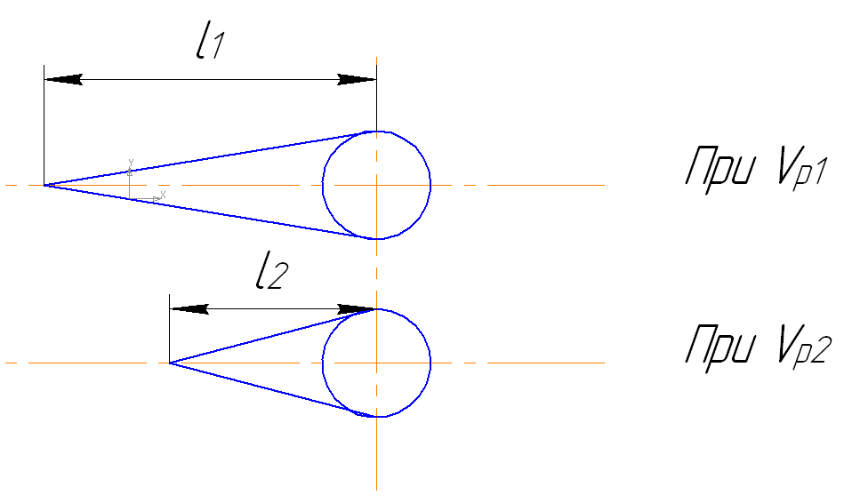

где , – расстояния от центра анкера до центра смыкания стенок борозды соответственно при скорости и .
Рис. 8 Схемы смыкания стенок борозды после прохода анкера.
С целью определения зависимости изменения расстояния от центра анкера до места смыкания стенок борозды был изготовлен макет сошника с изменяющейся шириной спинки. Это достигалось путем добавления или съема регулировочных пластин. К спинке макетного образца, в центральной его части, крепилась гибкая лента, окрашиваемая легко стираемой краской (рис. 9). Опыт проводился в почвенном канале (рис. 10), который представляет собой металлический ящик длинной 24 м и шириной 1,1 м с установленными по краям рельсами 10. На рельсах размещена тележка 6, к которой крепятся испытуемые образцы 11 и бункер 5 от зернотуковый сеялки СЗ-3,6 с высевающими аппаратами, приводящимися от колеса тележки посредством цепной передачи 12. В движение тележка приводится с помощью приводной станции 4, состоящей из: электродвигателя 1, пятиступенчатого редуктора 2, сменной звездочки 8, двух цепных передач, барабана 3. Приводная станция обеспечивает следующий ряд скоростей движения тележки: 1,44; 1,75; 1,94; 2,33 и 2,67 м/с.

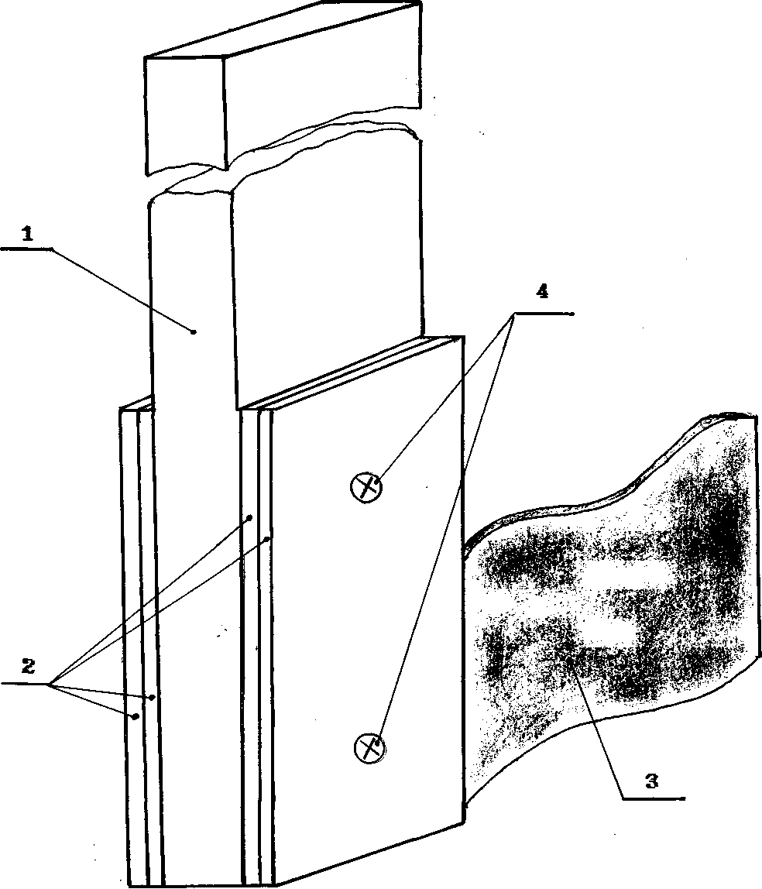

1 – стойка; 2 – сменные пластины; 3 – лента гибкая; 4 – винты крепления.
Рисунок 9 Макет сошника с изменяющейся шириной спинки.

Рисунок 10 Схема почвенного канала
1 – электродвигатель; 2 – редуктор пятиступенчатый; 3 – барабан; 4 – приводная станция;
5 –фрагмент зернотуковой сеялки (типа СЗ – 3,6); 6 – тележка; 7 - почва; 8 – сменная звездочка цепной передачи; 9 – трос; 10 – рельс; 11 – секция зернотуковой сеялки; 12 – валы сеялки
Укрепив макет тукового сошника с изменяющейся шириной к тележке 6 почвенного канала с трехкратной повторностью на пяти скоростях: 1,44; 1,75; 1,94; 2,33 и 2,67 м/с, осуществляли протягивание его в почве. Величина заглубления оставалась постоянной и равнялась 0,12-0,15 м. Перед протягиванием макета гибкая лента с обеих сторон окрашивалась мелом. После остановки тележки макетный образец сошника снимался и осуществлялся в трех точках замер окрашенной ее части по ширине ленты (рис. 11). Замер проводился металлической линейкой с точностью до 0,25 мм.
1 –регулировочные пластины; 2 – гибкая лента; 3 – места замера окрашенной части гибкой ленты.
Рисунок 11 Схема замера окрашенного участка гибкой ленты

Ширина спинки макета изменялась с шагом 2*10⁻³ м: 12;14;16;18;20*10⁻³ м. По результатам исследования с использованием ПЭВМ была построена поверхность (рис. 12).
Полученные опытные данные описаны полиномом второго порядка:
l=5.199*10⁻³+0.007V-0.898b-8.59V²*10⁻⁷+2.61bV*10⁻⁵+0.0457b²; (1)
R²=0.988 ,
R² – коэффициент множественной детерминации.
Высокое значение коэффициента множественной детерминации указывает на тесную связь между опытными величинами и аналитической зависимостью (1).
Рисунок 12 Изменение расстояния между рабочей кромкой сошника и линией смыкания стенок щели l от ширины его спинки bи скорости движения в почве V_{p}.
Из графика видно, что с увеличением скорости движения агрегата и увеличением ширины спинки сошника, расстояние до линии смыкания стенок щели l возрастает.
Заметим, что график (Рис.12) построен по данным, полученным в почвенном канале при влажности почвы не превышающей 19℅. Для этих условий при скорости движения агрегата до 3,6 м/с расстояние от центра анкера до первого уступа должно быть не менее 40 мм, т.к. при более коротком расстоянии почва будет оказывать сопротивление смвканию стенок образованной борозды и возможного забивания уступов.
Подготовлены эскизы на конструктивные элементы посевной секции анкерного типа (см. Приложение А), по которым изготовлен опытный образец посевной секции (Рис. 13). Подготовлена заявка на предполагаемое изобретение “Посевная секция анкерного типа” (см. приложение В).

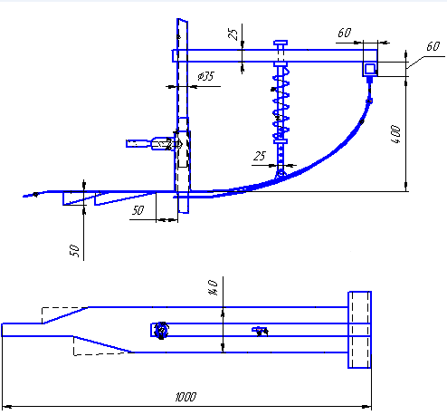

Рисунок 13 Посевная секция анкерного типа

Заключение
- Проведён анализ технических решений по посеву зерновых культур, что позволило разработать конструктивно-технологическую схему посевной секции анкерного типа, отличительной чертой которой является устройство, очищающее анкер от налипшей почвы и растительных остатков.
- Проведены аналитические и экспериментальные исследования по изменению расстояния от центра анкера до линии смыкания стенок борозды зависимости скорости и ширины анкера, установлено, что при скорости движения 3,6 м/с и влажности почвы не превышающей 19℅, это расстояние не более 40 мм.
- Разработаны эскизы конструктивных элементов посевной секции анкерного типа.
- Подготовлена заявка на предполагаемое изобретение “Посевная секция анкерного типа”.

ПриложениеА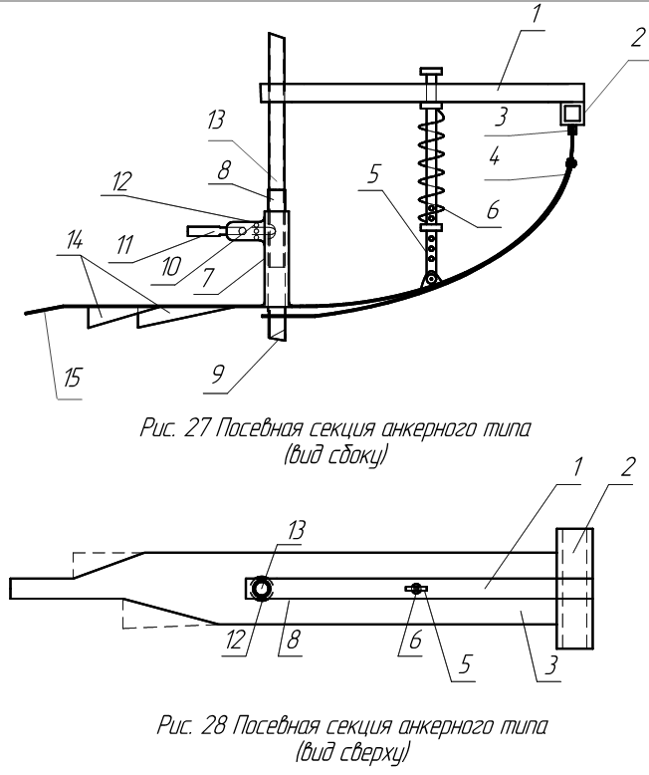

Продолжение приложения А

Эскиз посевной секции

Продолжение приложения А
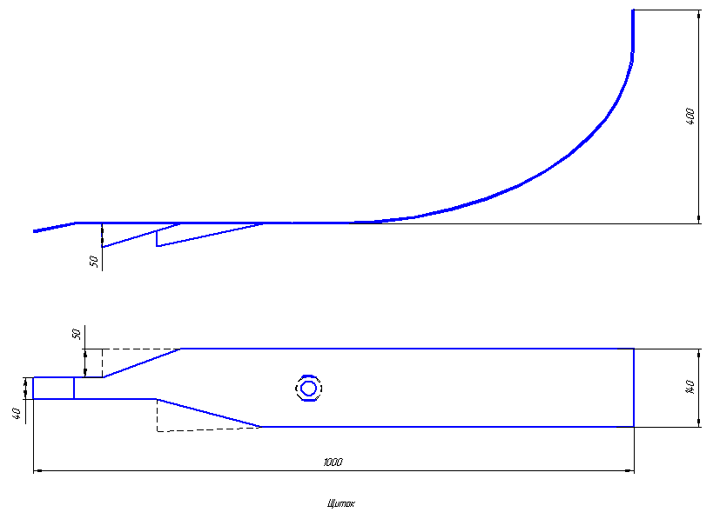
Эскиз щитка

Продолжение приложения А
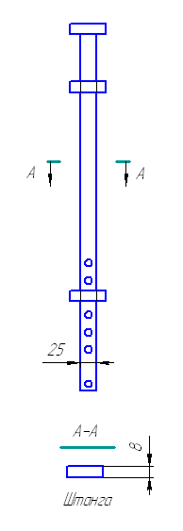

Эскиз штанги

Продолжение приложения А
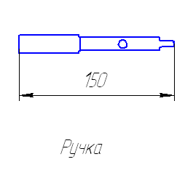

Продолжение приложения А
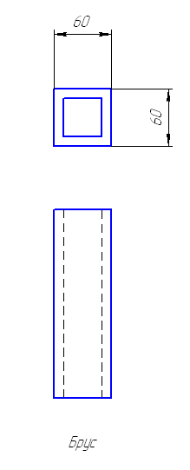

Приложение В
Посевная секция анкерного типа
Изобретение относится к сельскому хозяйству, в частности к устройствам для посева зерновых культур и может быть использована на зернотуковых сеялках.
Известен сошник [SU 1757503 СССР, МКИ А01 С7/20; 13.03.89], предназначенный для обеспечения заданной глубины заделки семян и припосевного внесения удобрений. Сошник содержит корпус с семяпроводом, установленный с тупым углом схождения нарольника выполненного в виде острого самозатачивающегося ножа снабженного открылками. Нарольник – нож жестко закреплен в передней части рамки, состоящей из двух боковин. В задней части рамки за семяпроводом установлен прикатывающий каток. Рамка связана шарнирной связью с корпусом сошника и имеет свободу качания, величину которой определяет ограничитель угла качания. Сошник посредством серийного поводка шарнирно связан с рамой зерновой сеялки.
Недостатком данной конструкции является отсутствие элементов, обеспечивающих очистку анкера от растительных остатков и почвы, не контролируется глубина посева, а также значительная материалоемкость и сложность конструкции.
Известен комбинированный дисково-анкерный сошник [SU1273005 СССР,МКИ А01 С7/20; 15.02.85], предназначенный для посева сельскохозяйственных культур. Сошник содержит корпус с узлом крепления к поводку сошникового бруса сеялки, плоский диск, установленный под углом к направлению движения и семятуконаправитель. Сошник снабжен трубопроводом для локального внесения жидких удобрений, секцией пружинных бороновальных зубьев, прикрепленных к верхней части семятуконаправителя, анкером-ложеобразователем. Анкер-ложеобразователь состоит из двух боковин, одна из которых – наружная, выполненная в виде согнутой под углом вертикальной стенки, протянута вдоль наружной, относительно диска стороны семятуконаправителя с поворотом передней сменной ее части – щитка-чистика под углом, равным или меньшим угла трения почвы о рабочую поверхность до касания с диском. Задняя часть боковины анкера-ложеобразователя протянута в продольном направлении за семятуконаправитель, образуя одну из его щек, к которой прикреплены трубопровод для жидких удобрений и рассеиватель семян с установкой его рабочей части под трубой семятуконаправителя. Другая боковина анкера-ложеобразователя – внутренняя – расположена между семятуконаправителем с прикрепленной к нему верхней частью и диском с продлением ее по его следу до уровня наружной боковины, образуя вторую щетку анкера-ложеобразователя. Недостатком данной конструкции является: отсутствие элементов, уплотняющих почву над семенами, не контролируется глубина посева, сложность конструкции.
Известен универсальный дисково-анкерный сошник [RU 2464764 C1 F01 C7/20 (2006.01)]. Сошник предназначен для посева с.-х. культур. Сошник представляет собой блок из двух сошников, прикрепленный к раме сеялки посредством параллелограммного механизма. К нижней части заднего звена механизма жестко присоединен Т-образный кронштейн с горизонтальной поперечиной и вертикальной стойкой. К концам поперечины кронштейна прикреплены посредством упругих элементов два корпуса сошников. На корпусе смонтированы плоский диск, установленный под углом к направлению движения, семятуконаправитель и анкер-ложеобразователь с наружной и внутренней боковинами. Левосторонний и правосторонний сошники с плоскими дисками установлены в блоке симметрично, с зеркальной симметрией относительно продольной оси. На вертикальной стойке Т-образного кронштейна, расположенной под задним звеном механизма, установлен ограничитель глубины, выполненный в виде копирующего колеса атмосферного давления с возможностью регулирования его по высоте в соответствии с заданной глубиной заделки семян. Между передним и верхними звеньями параллелограммного механизма (подвески) установлена пружина, обеспечивающая необходимое давление для заглубления сошников. Недостатком данной конструкции является: отсутствие конструктивных элементов, обеспечивающих очистку поверхностей анкера-ложеобразователя от налипшей почвы и растительных остатков, копирование микрорельефа почвы осуществляется для блока сошников, а не каждого сошника в отдельности, сложность конструкции, не уплотняется почва над семенами.
Известен комбинированный дисково-анкерный сошник [RU 2450500C1 А01 C7/20 (2006.01)]. Комбинированный дисково-анкерный сошник содержит корпус, плоский диск, установленный под углом к направлению движения, анкер-ложеобразователь с наружной и внутренней боковинами и семятуконаправитель. К корпусу с помощью шарнира и поводка присоединена приставка для посева мелкосемянных культур, которая состоит из двух трубчатых сошников. Трубчатый сошник представляет собой семятрубу, вдоль передней стенки которой размещен наральниковыйбороздообразователь. Блок из двух трубчатых сошников, присоединенный через поводок и шарнир к корпусу, расположен за дисково-анкерным сошником симметрично относительно него, то есть трубчатые сошники расположены по обе стороны от дисково-анкерного сошника на одинаковом от него расстоянии, равном половине основного заданного междурядья. Трубчатые сошники установлены с тупым углом вхождения в почву в пределах 105…110 градусов, что содействует уплотнению посевного ложа, а также технологической надежности. Поводок приставки размещен в щелевидном направителе на корпусе с возможностью перемещения относительно шарнира в вертикальной плоскости “вверх-вниз” и без возможности отклонения по горизонтали. Движение поводка в направлении вниз ограничена верхней поверхностью корпуса, а движение вверх – ограничительным пальцем направителя. Вблизи направителя поводок снабжен упругим элементов, например пружиной, с помощью которой поддерживается заданная глубина заделки семян.
Недостатком данной конструкции является: отсутствие конструктивных элементов, контролирующих требуемую глубину заделки семян, очистку трубчатых сошников и анкера от налипшей почвы и растительных остатков, уплотнения почвы над семенами, сложность конструкции.
Известен комбинированный дисково-анкерный сошник [RU 2435355C1 А01 C7/20 (2006.01)], содержащий корпус с узлом крепления его к поводку сошникового бруса сеялки, плоский диск, установленный по оси под углом к направлению движения, анкер-ложеобразователь с наружной и внутренней боковинами, семятуконаправитель, нижняя часть которого выполнена в виде расширенного раструба с высевной щелью у основания, служит распределителем. На дне раструба распределителя установлены направляющие элементы, обеспечивающие распределение семян по всему скчению высевающей щели в процессе их выполнения между боковинами 5 и 6 на семяложе. За высевной щелью между боковинами 5 и 6 установлен в вертикально-поперечной плоскости защитный козырек, шарнирно прикрепленный к задней стенке семятуконаправителя над защитным козырьком распределителя прикреплен шарнирно на пружинах загарточ, представляющий собой многозвенник, состоящий из коромысла, к концам которого шарнирно прикреплены две пластины под углом не более угла трения почвы о рабочую поверхность.
Недостатком данной конструкции является отсутствие элементов, обеспечивающих очистку анкера от растительных остатков и прилипшей почвы, не контролируется глубина посева, сложность конструкции.
Задача изобретения – повышение технологической надежности процесса сева при повышенной влажности почвы и наличия в ней растительных остатков за счет очистки анкера; повышение технической надежности за счет простоты конструкции.
Сущность предлагаемого изобретения будет понятна из следующего описания устройства и представленных чертежей
На фиг.1 – посевная секция, вид сбоку.
На фиг.2 – посевная секция, вид сверху.
На фиг.3 – анкер, вид снизу.
Посевная секция зерновой сеялки состоит из кронштейна 1, жестко прикрепленного к раме 2, к которой шарнирно прикреплен щиток 3, выполненный по дуге, при чем выпуклость обарщена в сторону движения, а его конец имеет левый и правый уступы 11, отогнутые вниз под углом 90, причем линии изгиба выполнены под острым углом к направлению движения, участок 14 щитка 3, находящийся за пределами уступов 11, отогнут вниз на острый угол относительно горизонтали. В верхней части щитка 3 с внешней его сороны жестко прикреплена плоская пружина 4, выполненная по дуге радиусом большим, чем щиток 3, а с внутренней стороны щитка 3 шарнирно прикреплена штанга 5, верхний конец которой размещен в отверстии, выполненном в кронштейне 1, штанга 5 оснащена пружиной 6, причем ее верхний конец контактирует с кронштейном 1.
Ниже штанги 5 на щитке 3 жестко установлена направляющая 7, куда помещен анкер 8, нижний конец которого проходит через отверстие в щитке 3 и плоской пружины 4, причем с торца анкер 8 закрыт заглушкой 9, а сбоку выполнена щель.
С торца направляющей 7 выполнен паз,по обе стороны которого жестко закреплены щеки 10, между ними шарнирно установлен двуплечий рычаг 11, передний конец которого помещен в отверстие, выполненное в анкере 8. В щеках 10 по радиусу выполнены отверстия 12, соосно отверстиям 12 в переднем конце двуплечего рычага 11 выполнено такое же отверстие. Верхний конец анкера 8 жестко соединен с тукосемяпроводом 13, контактирующем с кронштейном 1.
Конец задней части щитка 15 отогнут вниз на острый угол относительно горизонтали.
Устройство работает следующим образом: при опускании рамы 2 происходит взаимодействие пружины 4 и щитка 3, в результате чего нижний конец анкера 8 входит в отверстие, выполненное на конце пружины 4, и погружается в почву на заданную глубину. При движении нижний конец анкера 8 в почве выполняет борозду, куда из семяпровода 13, анкера 8, и далее черезщель, выполненную в нижнем конце анкера поступают семена. Уступы 11, отогнутые вниз на 90, сдвигают почву к центру борозды, а уплотнитель 15, представляющий собой отогнутый вниз на острый угол к горизонту конец щитка 3, осуществляет уплотнение смещенной почвы над семенами.
В процессе работы на нижний конец анкера 8 будут налипать почва и растительные остатки, что приведет к изменению требуемых параметров борозды. Очистка нижнего конца анкера 8 осуществляется при подъеме устройства, так как пружина 4 выполнена по большему радиусу, чем щиток 3, в результате этого нижний палец анкера 8 выйдет из отверстия, выполненного на конце пружины 4, и растительные остатки будут сброшены на почву.
Глубина посева регулируется посредством двуплечего рычага 14, для этого расфиксировать двуплечий рычаг 14 и нажатием задний его конец переместить анкер 8 в вертикальном направлении на нужную величину, затем зафиксировать двуплечий рычаг 14.
Силу прижатия конца щитка 3 к почве регулируют посредством предварительного сжатия пружины 9.
Поверхности, соприкасающиеся с почвой, должны быть покрыты соответствующим материалом, исключающим налипание.

Формула изобретения
- Устройство, включающее кронштейн,раму, щиток, плоскую пружину, штангу с пружиной, направляющую, анкер, тукосемяпровод, двуплечий рычаг, отличающаяся тем, что кронштейн жестко прикреплён к раме,а щиток шарнирно, причём в верхней части щитка с наружной его стороны жёстко прикреплена плоская пружина, у которой на конце выполнено отверстие.
- Устройство по п.1, отличающееся тем, что с внутренней стороны к щитку шарнирно закреплена штанга, оснащённая пружиной, причём верхний конец штанги помещён в отверстии, выполненном в кронштейне, а верхний конец пружины контактирует с кронштейном.
- Устройство по п.1 и 2 отличающееся тем, что ниже шарнирно закреплённой штанги к щитку жёстко закреплена направляющая с помещённым в ней анкером, причём нижний конец анкера проходит через отверстие в щитке и отверстие в конце плоской пружины, а верхний конец контактирует с тукосемяпроводом, соединённым с кронштейном.
- Устройство по п.1 и 3, отличающееся тем, что с торца нижний конец анкера закрыт заглушкой, а сбоку выполнена щель, причём в верхней части анкер контактирует с передним концом двуплечего рычага, шарнирно установленного между щёк, жёстко закреплённых по обе стороны паза, выполненного в верхней части направляющей, причём в щеках по радиусу выполнены отверстия, причём такое же отверстие выполнено и впереднем конце двуплечего рычага соосно с отверстиями в щеках.
- Устройство по п.1, отличающееся тем, что в задней части щитка выполнены левый и правый уступы, отогнутые вниз на угол 90 градусов, причём линии их изгибов выполнены под острым углом к направлению движения, а конец щитка отогнут вниз на острый угол относительно горизонтали.

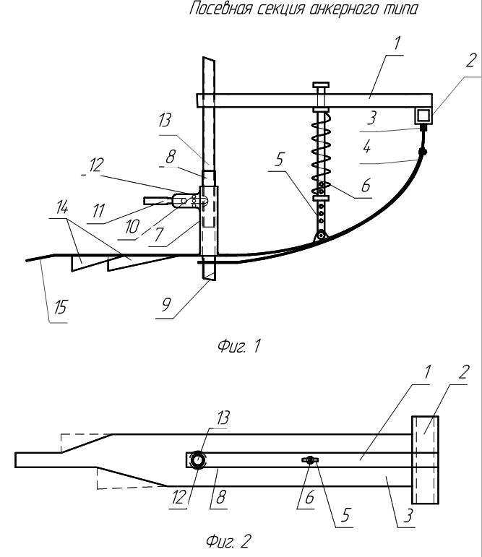

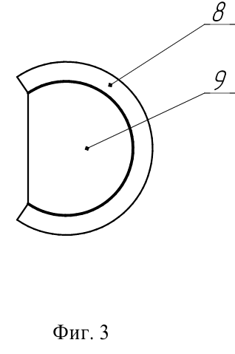

Посевная секция анкерного типа
Реферат
Посевная секция зерновой сеялки состоит из кронштейна, жестко прикрепленного к раме, к которой шарнирно прикреплен щиток, выполненный по дуге, при чем выпуклость обарщена в сторону движения, а его конец имеет левый и правый уступы, отогнутые вниз под углом 90, причем линии изгиба выполнены под острым углом к направлению движения, участок щитка, находящийся за пределами уступов, отогнут вниз на острый угол относительно горизонтали. В верхней части щитка с внешней его стороны жестко прикреплена плоская пружина, выполненная по дуге радиусом большим, чем щиток, а с внутренней стороны щитка шарнирно прикреплена штанга, верхний конец которой размещен в отверстии, выполненном в кронштейне, штанга оснащена пружиной, причем ее верхний конец контактирует с кронштейном.
Ниже штанги на щитке жестко установлена направляющая, куда помещен анкер, нижний конец которого проходит через отверстие в щитке и плоской пружины, причем с торца анкер закрыт заглушкой, а сбоку выполнена щель.
С торца направляющей выполнен паз,по обе стороны которого жестко закреплены щеки, между ними шарнирно установлен двуплечий рычаг, передний конец которого помещен в отверстие, выполненное в анкере. В щеках по радиусу выполнены отверстия, соосно отверстиям в переднем конце двуплечего рычага выполнено такое же отверстие. Верхний конец анкера жестко соединен с тукосемяпроводом, контактирующем с кронштейном.
Конец задней части щитка отогнут вниз на острый угол относительно горизонтали.

Список использованных источников
- SU 1757503 , 5 А01 С7/20; 30.08.1992
- SU 1273005 ,5 А01 С7/20; 30.11.1986
- RU 2464764 C1, А01 C7/20 (2006.01), 27.10.2012
- RU 2450500 C1, А01 C7/20 (2006.01), 20.05.2012
- RU 2435355C1, А01 C7/20 (2006.01), 10.12.2011

